Social Freezing - Risiken
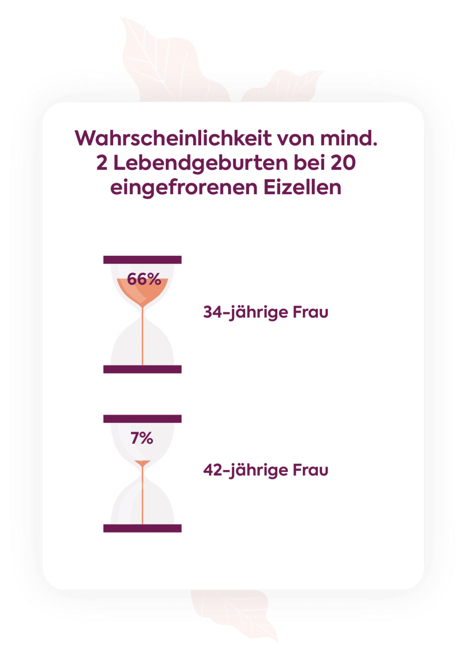
Medizinische Risiken: Ovarielle Hyperstimulationssyndrom (OHSS): Um genügend Eizellen für die Entnahme zu gewinnen, müssen Frauen hormonelle Behandlungen über einen Zeitraum von mehreren Wochen durchführen. Dies kann das Risiko für das ovarielle Hyperstimulationssyndrom erhöhen, das zu schmerzhaften Schwellungen und anderen gesundheitlichen Problemen führen kann.1)
Keine Garantie für Schwangerschaft: Das Einfrieren von Eizellen garantiert keine spätere Schwangerschaft. Es gibt viele Faktoren, die den Erfolg beeinflussen, einschließlich der Qualität der eingefrorenen Eizellen, der Gesundheit der Gebärmutter und der Fähigkeit, gesunde Embryonen zu erzeugen und zu implantieren.2)
Der Erfolg von Social Freezing hängt stark vom Alter der Frau ab, wenn die Eizellen entnommen werden. Bei Frauen über 35 Jahren sinkt die Qualität und die Wahrscheinlichkeit einer späteren Schwangerschaft erheblich.3)
—David Jachnik 2025/04/28 10:15

1)
2)
3)

